拉拔法测试仪
产品说明：
腾瑞智科生产的拉拔法测试仪是符合GB/T 5210、ISO 4624、ISO 16276-1、ASTM D4541、ASTM D7234等标准设计。它是一种利用附着力仪的液压拉拔力，将单位面积涂层从涂层底材上将涂层剥离的便携式附着力测试仪。适用于实验室和工场等场合使用，通过液晶屏以Psi和MPa单位显示读数，测量范围为0~3000psi。附着力强度，具有防水防尘的优点，并且带有1.5米长的优质软管可以用于测量比较狭窄的区域。
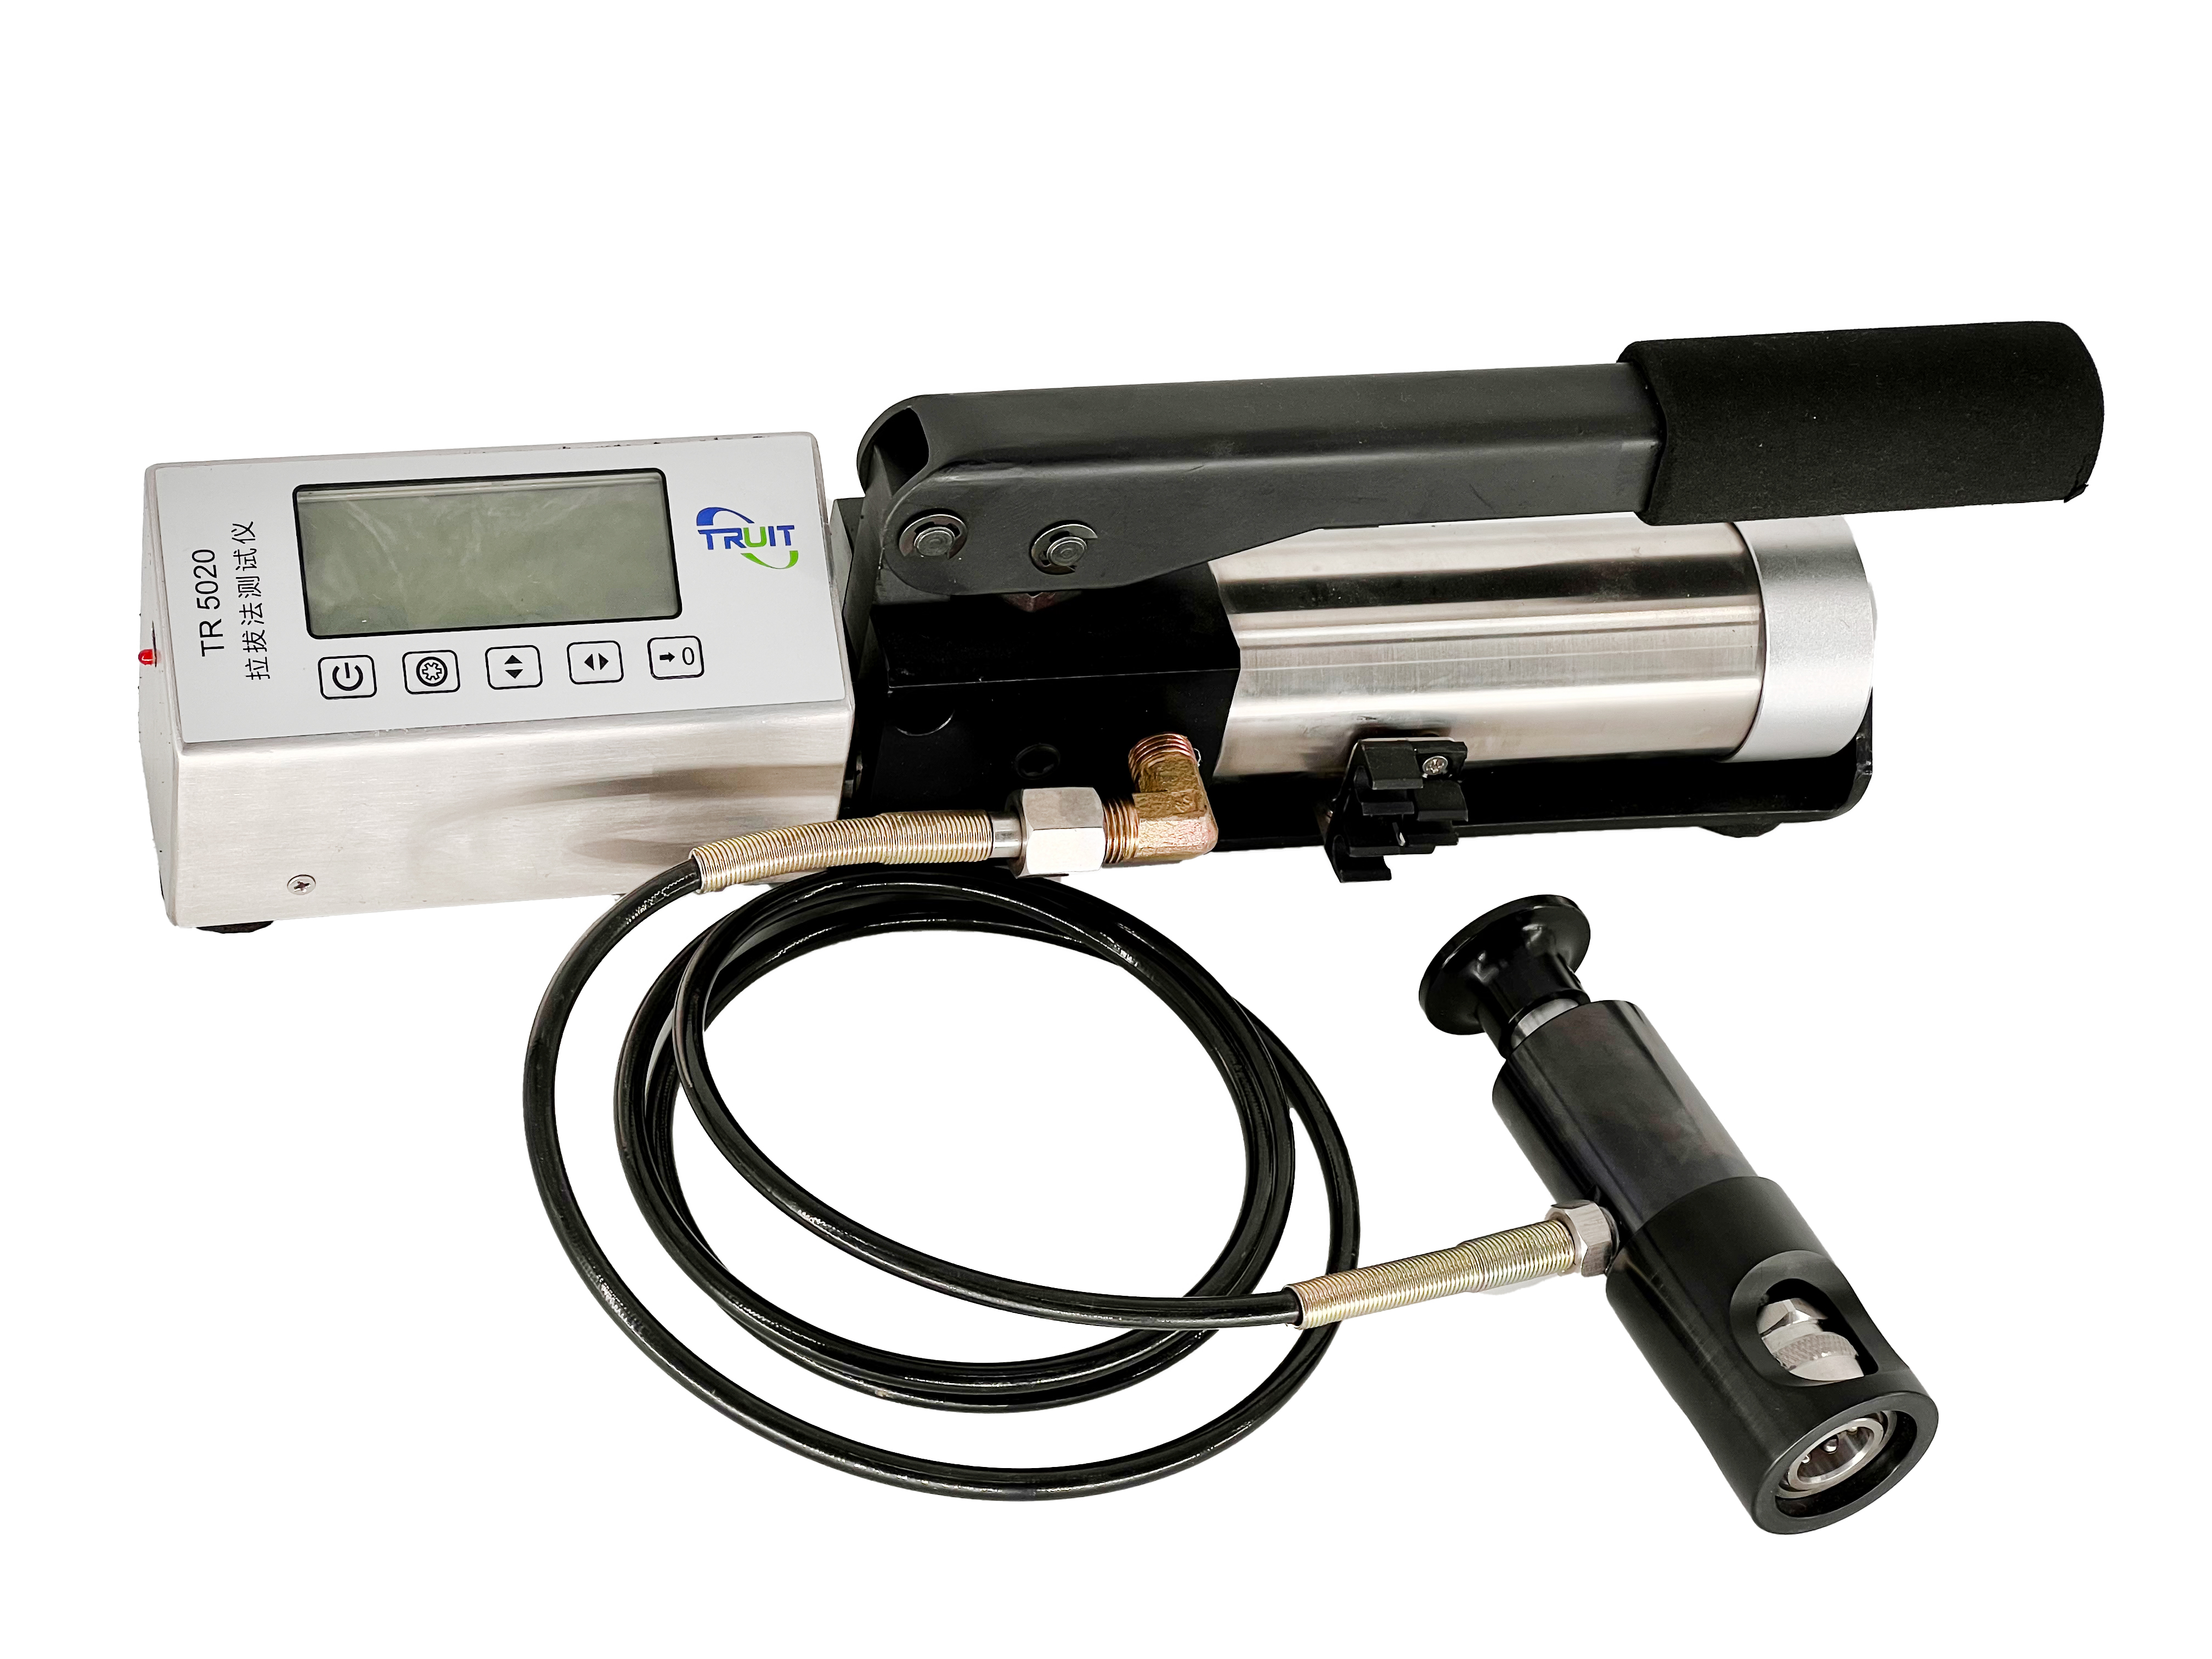
产品参数：
仪器类型 | 液压型
锭子规格 | 标配：20 mm（选配：10 mm / 14 mm / 50 mm）
分辨率 | 1 psi(0.01 MPa)
精度 | ±1% FSR
量程 | 100-3000 psi(0.7-20 MPa)
典型应用 | 金属涂层
显示屏 | LCD
电源 | 充电锂电池
数据接口 | USB

订购信息： TR 5020--拉拔法测试仪

